Verno Kitap Yayınevi Tanıtım Bülteni
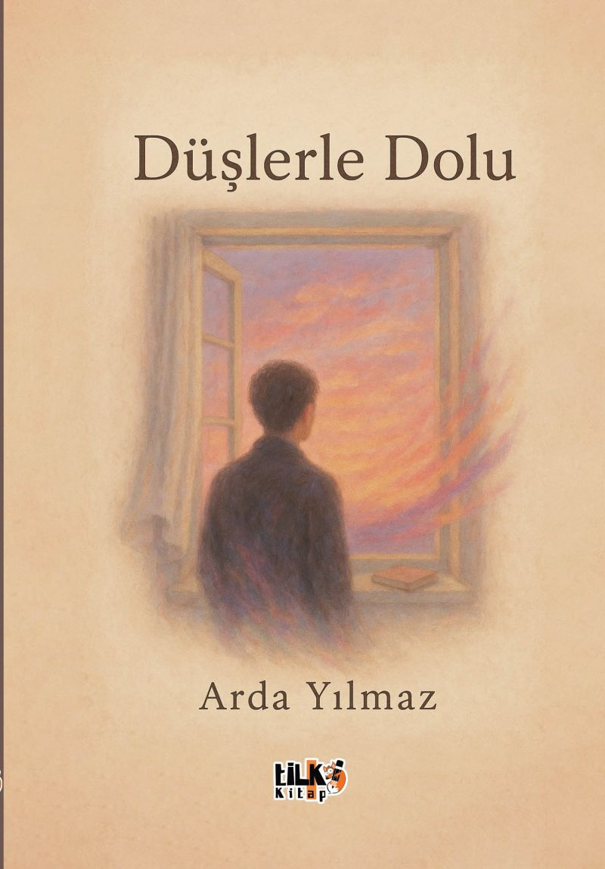 | Eser Adı: Düşlerle Dolu  Yazar Adı: Arda Yılmaz  Tür Serisi: Şiir/Edebiyat  Cilt Bilgisi: AMERİKAN  Kitap Dili: Türkçe  İç Sayfa: 2. HAMUR SB 60  Kapak: KUŞE AMERİKAN 230  Selefon Türü: MAT SELEFON  Basım Tarihi: 2025  Sayfa Sayısı: 80  Kitap Boyutları: 135 X 195 mm  ISBN No: 9786255896582  Etiket Fiyatı: 190,00 TL  Kurucu: Emrah Çelik  İşletme Müdürü: Muhammed Yurt  İşletme Koordinatörü: Fatih Can  Yayın Yönetmeni: Sinan Kocaman  Son Okumacı: Alev Sevgi  Mizanpajcı: Emir Tali  Kapak Grafikeri: Emir Tali  Editör Görevlisi: Hafsa Durmuş
Kitap Tanıtım Yazısı : (Arka Kapak)

Bazı kelimeler, sadece okunmaz; içe işler.Bazı şiirler, mısralarından değil, yüreğinden doğar.
Bu kitap, bir çocuğun sessizce içinden geçen dua gibi,bir aşığın dudaklarında titreyen bir isim gibi yazıldı.Bir vedanın ardından kalan boşlukla,bir gülüşün peşinden sürüklenen umutla doldu sayfalarına.
İçindeki her şiir, bir kayboluşun izini sürüyor.Bir bekleyişin, bir göz temasının,bir şehirde yürürken içine çöken özlemin izini...
“Düşlerle Dolu”, bir kalbin iç sesi.Yarım kalmış cümlelerin, sarılmamış omuzların,ve unutulmuş tebessümlerin kitabı.
Eğer bir gün birini çok sevdiysen,bir şarkıda kendini bulduysan,ya da geceleri gökyüzüne bakıp bir ismi içinden geçirdiysen—bu sayfalarda kendine rastlayacaksın.
Kitabın detay sayfasına buradan ulaşabilirsiniz :
https://www.vernokitap.com/kitaplar/arda-yilmaz-duslerle-dolu-4640.html
Tilki Kitap

